2021年4月16日现场检查、核实中央第八生态环境保护督察组转办的来电来信举报件(普 督 转〔2021〕4号 )
举报问题（一）
现场核查图1
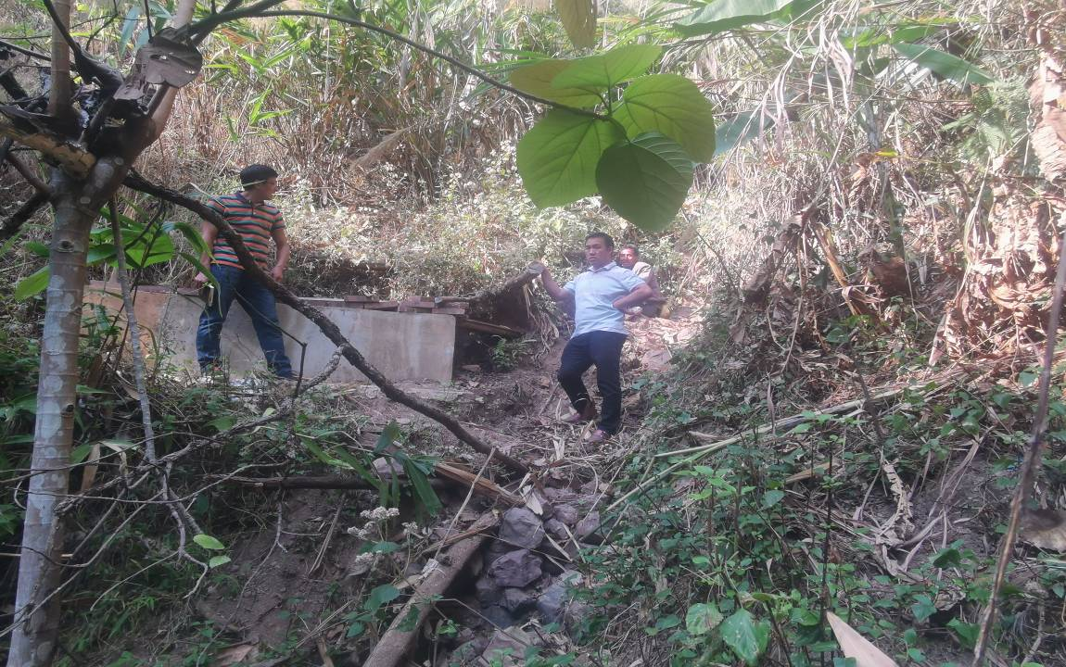
现场核查图2
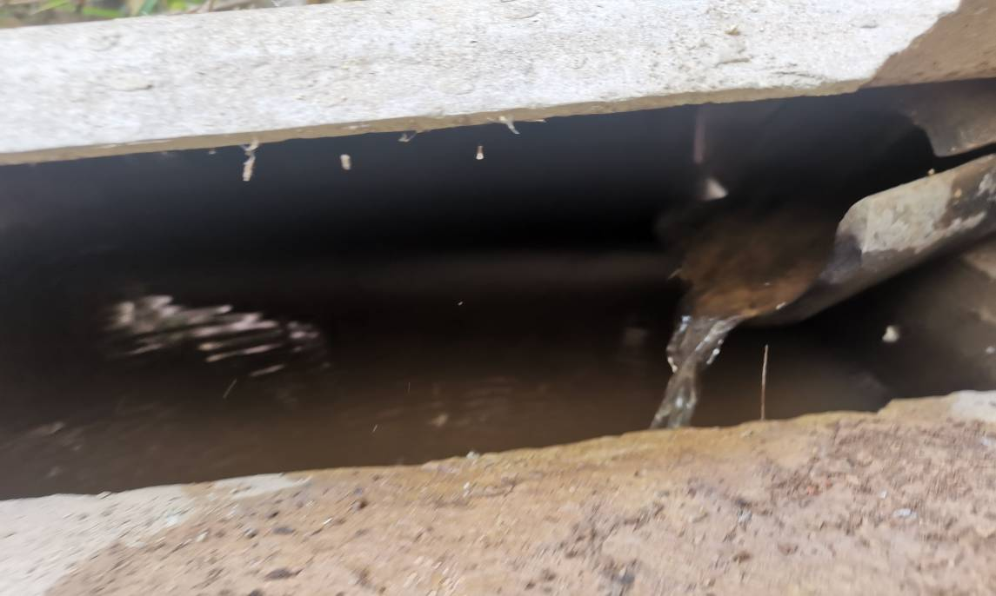

现场核查图3
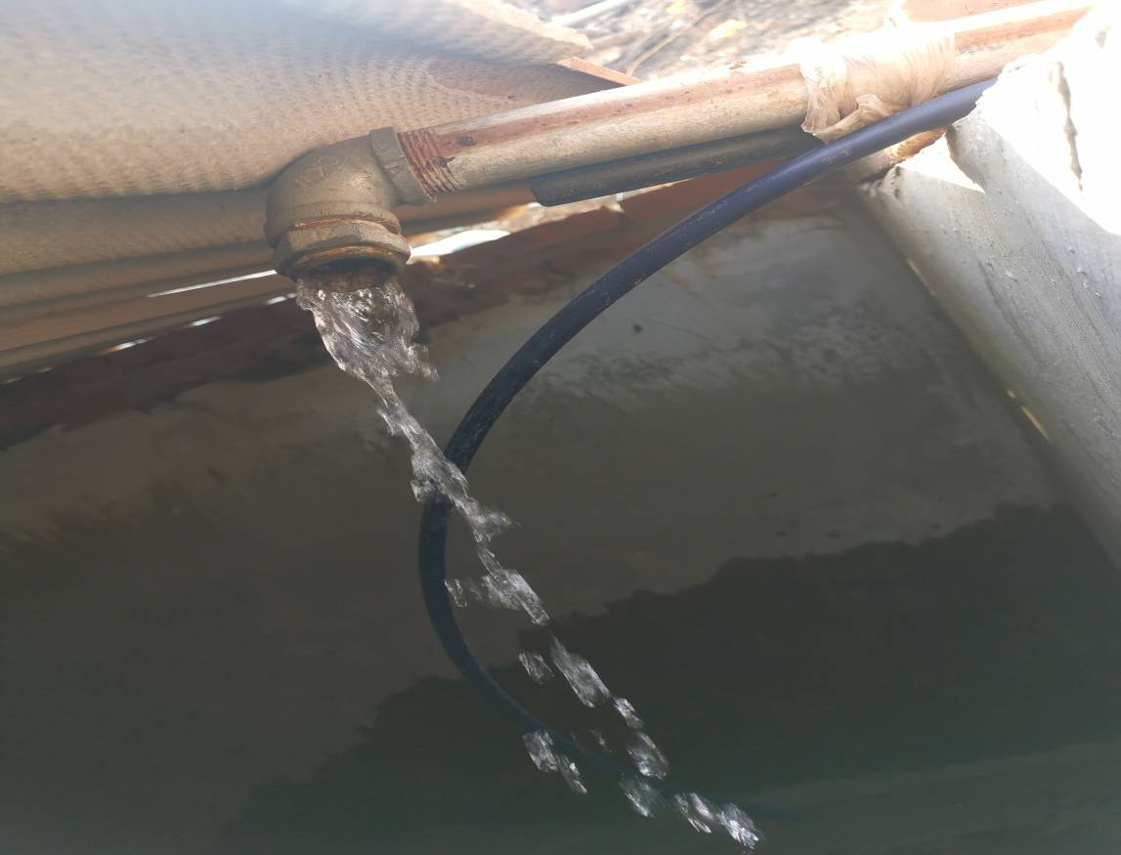
现场核查图4(查看第二个水池)
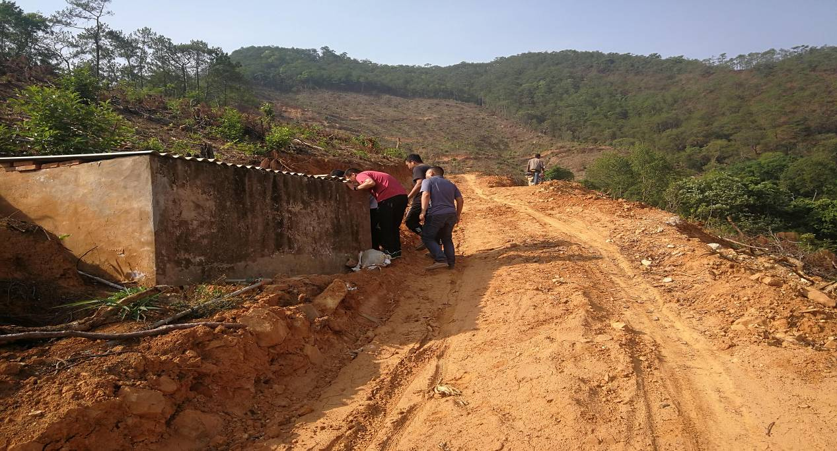

现场核查图5(位于7号和8号伐块中间的隔离保护区和取水点)
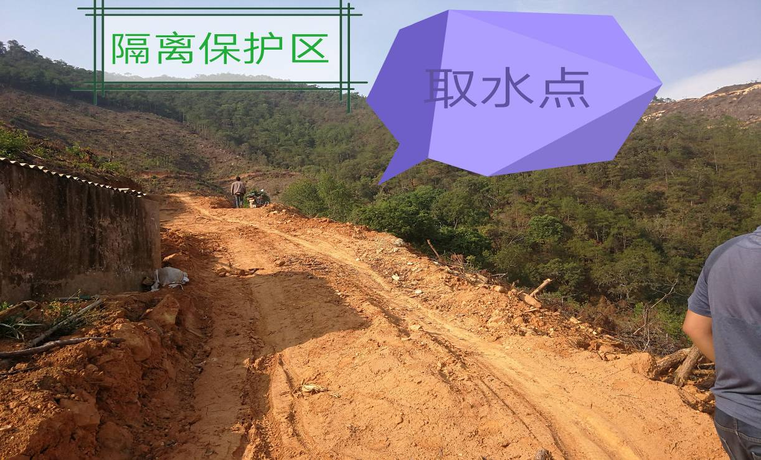
现场核查图6(小组长现场修复的水管)


